

**L’Associazione di Promozione Sociale**

**Hueñihüen**

**e**



**Ha il piacere di invitare la S.V. all’inaugurazione della mostra fotografica “Insieme per il Cile”che si terrà nella Sala di Rappresentanza palazzo della Regione Piazza Dante 16, il giorno 18 aprile p.v. alle ore 18.00**

**La mostra rimarrà aperta dal 18 aprile al 1 maggio**

**Palazzo della Regione**

**Via Gazzoletti, 2**

**38122 Trento**

**Potete anche visitare la mostra attraverso internet, visibile dal 18 aprile in poi al link:**

**http://www.regione.taa.it/RipI/schedaOpera.aspx?ID=536**

[**www.huenihuen.it**](http://www.huenihuen.it)[**www.surmaule.cl**](http://www.surmaule.cl)

**Via Bronzetti, 23 Trento R. S.V.P. 329/1280043**

**INSIEME PER IL CILE**

E’ passato quasi un anno dal terremoto che ha colpito il Cile nelle sue regioni centrali e in quelle del Sud come Valparaiso, Metropolitana, Libertador General Bernardo O’Higgins, Biobio, La Araucania. Il sisma ha danneggiato in modo permanente migliaia di case, scuole, edifici pubblici e ospedali ma i danni subiti dai bambini – che difficilmente dimenticheranno - e dagli anziani sono stati anche psicologici.

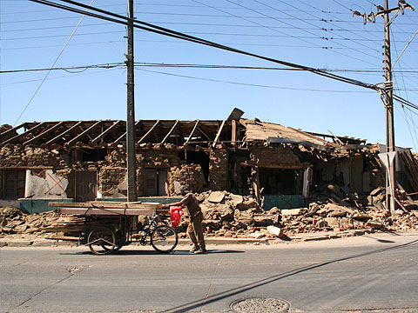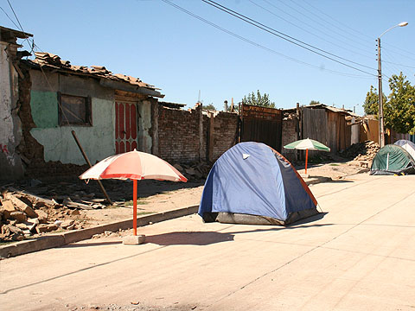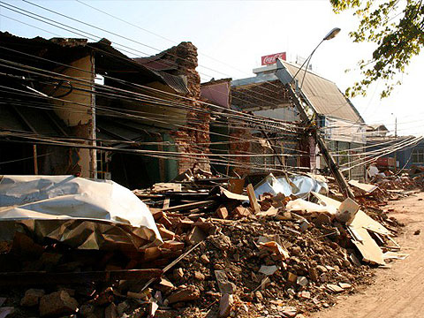

Un sentito ringraziamento per il sostegno dato a queste persone va pertanto al finanziamento del fondo d’emergenza della Provincia di Trento e precisamente al progetto **“Appoggio e assistenza umanitaria alla Comunità del quartiere Santa Ana – Talca. Cile”**, oltre che alla ONG Surmaule partner locale, al gruppo Hueñihüen e a tutta la comunità trentina, lombarda e veneta.

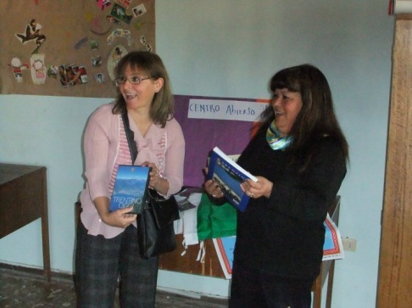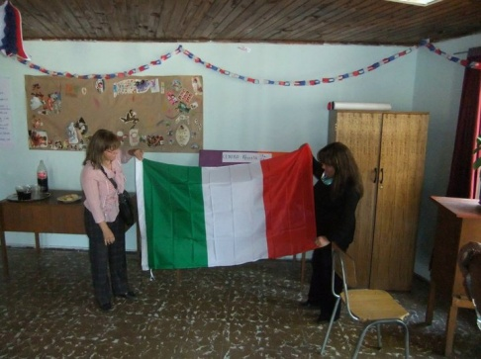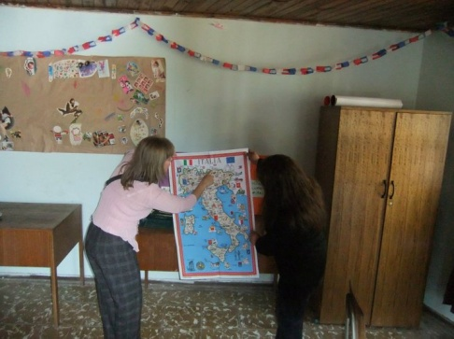

Proprio grazie a questo sostegno e alla collaborazione internazionale è stato possibile ristrutturare la sede della “Junta de vecinos” dove i nostri connazionali hanno potuto trovare un punto di riferimento e di convivenza.

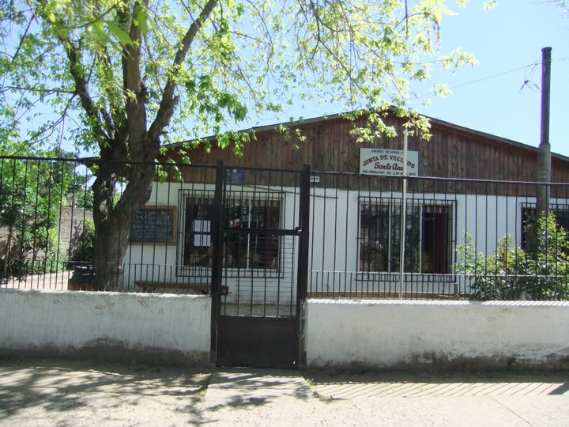

Nella “**Junta de vecinos**” è stato rifatto il tetto e sono state apportate delle migliorie nelle sale comuni, sono stati costruiti dei bagni e acquistate delle stufe. Al suo interno le persone più vulnerabili hanno ricevuto supporto psicologico ma anche viveri e medicinali. La “Junta” è divenuta in tal modo un vero e proprio centro diurno aperto a tutti quelli che non avevano più una casa o comunque un posto dove stare al caldo.

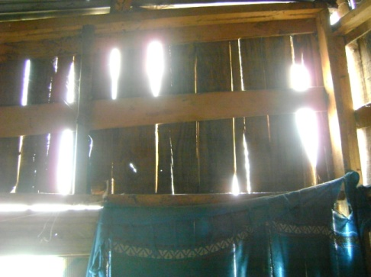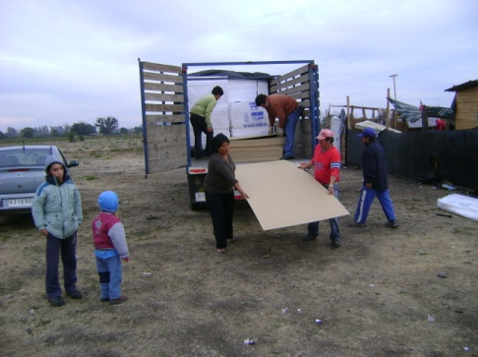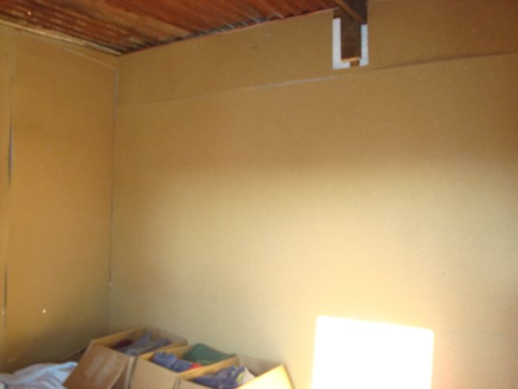

Con gli aiuti ricevuti i terremotati hanno potuto affrontare meglio e superare con serenità e dignità il duro inverno.

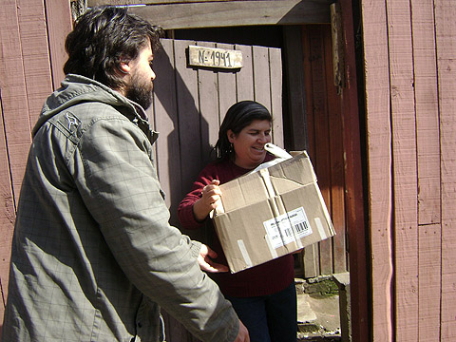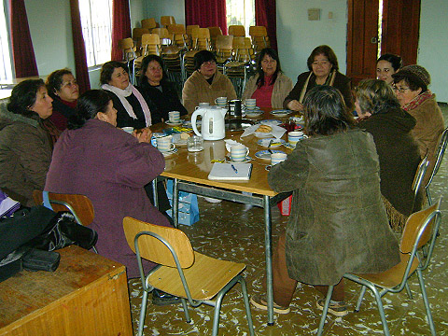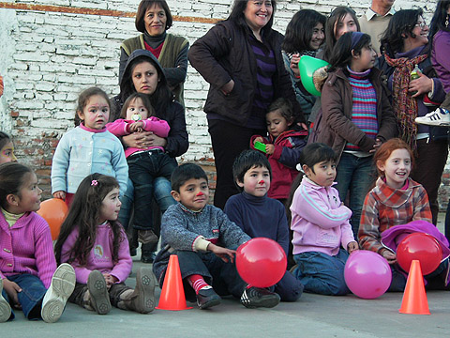

Junta de vecinos de Santa Ana, le organizzazioni sociali del quartiere (Centros de damas, Club adultos mayores , Comites de viviendas , Grupos de bordado, ecc) Università Cattolica del Maule, L’università del Mar, La Università di Talca, ONG Reconstruye e alcuni organismi pubblici (SERNAM e Chile Crece contigo)

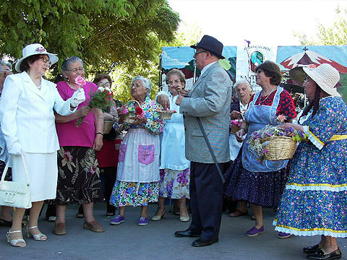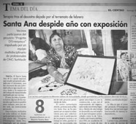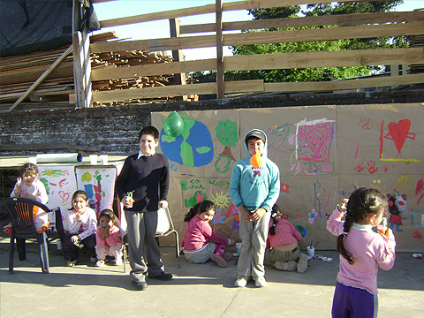

**Per la chiusura del progetto** tutte le organizzazioni del quartiere coinvolte hanno preparato in autogestione festa con esposizione di tutti i lavori manuali, Opera teatrale ,”La pergola de las flores”, giochi e divertimento per tutti.

ONG Surmaule Associazione Hueñihuen

[www.surmaule.cl](http://www.surmaule.cl) [www.huenihuen.it](http://www.huenihuen.it)